Ejercicio 1. Busca Información sobre las redes BAN (Body Area Networks) y define algún ejemplo de ellas. Busca también un ejemplo del sistema IoT que incluya información sobre las comunicaciones empleadas.

Ejercicio 2. En la siguiente imagen:
- ¿Cuántos dominios de colisión hay?
- ¿Y de difusión?
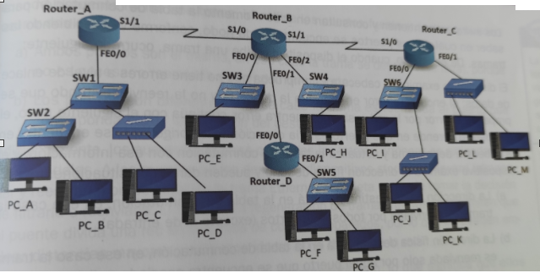
Ejercicio 3. Lee e intenta entender el ejemplo de enrutamiento que adjuntamos en la actividad.

